Angela Davis: Filosofía para la emancipación
La filósofa estadounidense Angela Davis es una de las principales voces del feminismo antirracista y anticapitalista en el mundo. Su filosofía, desarrollada en obras como «Mujeres, raza y clase», es una referencia en los estudios feministas. Presentamos diez elementos clave para entender su pensamiento.
PorIrene Gómez-OlanoPublicado el 13 de enero de 2025
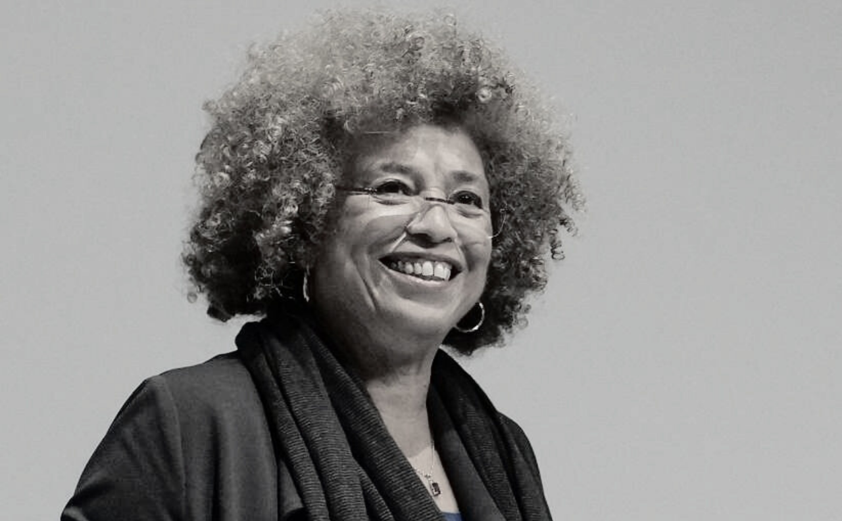
Angela Davis es una de las filósofas vivas más importantes del mundo. Su pensamiento aborda problemas feministas, antirracistas y la lucha por la emancipación. Imagen de Wikimedia Commons con licencia CC BY 2.5 (fuente: CCCB; autor: Columbia GSAPP).
Índice
- 1 «Ser mujer, ser negra, ser lesbiana y ser comunista»
- 2 Crítica al capitalismo y la opresión
- 3 El legado de la esclavitud en las mujeres negras
- 4 Conocer las historias de resistencia
- 5 Crítica al feminismo blanco y burgués
- 6 Abolicionismo penal
- 7 Visión internacional
- 8 Feminismo antirracista e interseccional
- 9 Feminismo socialista y movimiento obrero
- 10 Defensa de Palestina y vuelta al 68 en la universidad
La vida de Angela Davis está marcada por su militancia contra la opresión y la explotación. Angela Davis nació en 1944 en Alabama (Estados Unidos) en un momento en el que todavía existía segregación racial en la región. De hecho, en su vecindario eran conocidos los ataques de grupos supremacistas blancos contra familias negras. Por este motivo, desde muy joven estuvo expuesta a las tensiones raciales y le interesó la lucha por los derechos civiles.
Estudió Filosofía en la Universidad Brandeis de Massachusetts e hizo estancias de investigación en universidades europeas como la Sorbona de París y Frankfurt, donde se aproximó al marxismo y la teoría crítica a través de Herbert Marcuse.
Los convulsos años 60 fueron clave para la constitución de su conciencia social. Se adhirió al Partido Comunista de Estados Unidos y empezó a participar en organizaciones feministas y antirracistas. En 1969, su activismo político la llevó a ser despedida de su puesto como profesora en la Universidad de California de Los Ángeles, lo cual generó amplio repudio social y la hizo aún más conocida.
Un año más tarde, Angela Davis fue acusada de complicidad en un caso de asesinato relacionado con la liberación de prisioneros políticos afroamericanos y fue incluida en una lista policial del FBI, lo cual llevó a su arresto. Fue absuelta de todos los cargos en 1972 tras una gran campaña internacional de solidaridad.
Angela Davis ha escrito numerosos libros, entre ellos el conocido Mujeres, raza y clase (1981). Traemos aquí diez claves para entender el pensamiento filosófico expuesto en sus obras.

1 «Ser mujer, ser negra, ser lesbiana y ser comunista»
«Cierren los ojos y piensen en lo que significa ser mujer, ser negra, ser lesbiana y ser comunista». En ocasiones, Angela Davis invita al auditorio a reflexionar de este modo al empezar las presentaciones y charlas. La vida de Angela Davis ha estado atravesada por su condición de mujer, lesbiana y comunista, lo cual, lejos de ser un accesorio en su pensamiento, ha estado en el centro de él.
Para la filósofa, el pensamiento no está desligado de la realidad material que viven los sujetos que lo enarbolan. Cada mirada al mundo es parcial y se realiza desde una determinada posición. La historia de la filosofía ha sido colonizada por miradas que, bajo una pretensión de objetividad y racionalidad, enmascaraban intereses de clase, de género y raciales.
Contra esta falsa objetividad es contra lo que se rebela el pensamiento de Davis. Es posible hacer, opina, un pensamiento de los oprimidos, que esté fuertemente comprometido con acabar con las miserias del mundo en lugar de naturalizarlas. Ahora bien, esto no significa, para ella, que haya un modo de conocimiento intrínsecamente femenino o negro, como sostendrán las visiones más «esencialistas» del feminismo. Las mujeres, las negras o las personas LGTB tienen el potencial de mirar más críticamente al sistema porque es este el que las oprime y las construye como algo distinto. Davis se propone contraatacar desde este quicio que provoca la propia opresión.
«Cierren los ojos y piensen en lo que significa ser mujer, ser negra, ser lesbiana y ser comunista». Angela Davis invita al auditorio a reflexionar de este modo al empezar las presentaciones y charlas

2 Crítica al capitalismo y la opresión
La opresión que sufren las mujeres, las personas negras y otros colectivos se debe a un sistema, para Angela Davis, que la perpetúa. No es, por tanto, fruto de la mala fe de unos pocos sujetos que se comportan de forma indebida con el resto, sino que hay un entramado sistemático de intereses económicos que permite y se aprovecha de la opresión.
El mismo sistema que necesita trabajadores baratos es el que necesita condenar a las mujeres a dobles jornadas de trabajo y cuidado, se sirve del trabajo semiesclavo de las personas negras, comercia con el cuerpo de las personas LGTB y un largo etcétera. Para Angela Davis no se puede, por tanto, acabar con las opresiones por separado ni sin atacar al mismo sistema económico que las provoca y se aprovecha de ellas.

3 El legado de la esclavitud en las mujeres negras
En Mujeres, raza y clase plantea que la esclavitud redujo a las mujeres negras a trabajadoras y reproductoras, negándoles roles reconocidos de género y deshumanizándolas, mientras simultáneamente cimentaba estereotipos raciales y de género.
Esta historia de esclavitud, que es clave para entender la expansión colonial de Europa y el origen mismo del sistema capitalista, ha de ser conocida y discutida en la actualidad, en opinión de la filósofa. La esclavitud dejó un legado de opresiones ampliamente interiorizadas de forma casi inconsciente que sufren las personas negras y, en particular, las mujeres negras, día a día. Pero también dejó historias de resistencia.
La opresión que sufren las mujeres, las personas negras y otros colectivos se debe a un sistema que la perpetúa. No es fruto de la mala fe de unos pocos sujetos que se comportan de forma indebida, sino que hay un entramado de intereses económicos que permite y se aprovecha de la opresión

4 Conocer las historias de resistencia
Angela Davis enfatiza la importancia de conocer y aprender de las luchas históricas de resistencia, especialmente de las comunidades negras, como base para las luchas contemporáneas. En este sentido, rechaza cualquier visión «victimista» que trate de ubicar a los sujetos solamente desde la opresión y violencia que sufren.
Las personas negras, las mujeres y el resto de colectivos oprimidos han puesto en pie numerosas formas de lucha y de resistencia. En Mujeres, raza y clase, Davis señala cómo, por ejemplo, las mujeres negras esclavizadas mostraron formas activas de resistencia, incluyendo la huida de las casas de sus amos, el envenenamiento a sus amos y la organización de revueltas, lo que demuestra su valentía y determinación por la libertad.
Además, por su condición de doble y triplemente oprimidas, las mujeres negras desempeñaron un papel crucial en movimientos sociales como el abolicionismo de la esclavitud, el derecho al sufragio universal y la defensa de los derechos laborales, desafiando doblemente al sistema que las oprimía y a sectores de los movimientos sociales que las rechazaban. Las mujeres negras han luchado, a menudo con poco apoyo, por derechos reproductivos, enfrentándose incluso a políticas que promovían la esterilización forzada o el control coercitivo de la natalidad en clave racista.

5 Crítica al feminismo blanco y burgués
Una parte importante del feminismo ha excluido, históricamente, a las más precarias: las trabajadoras, las negras, las personas LGTB. Angela Davis hace esta reflexión cuando analiza el comienzo del movimiento sufragista y el propio movimiento feminista de los años 70. Aunque la acción por el derecho al voto fue muy relevante, se trataba de un movimiento liderado por mujeres de clases acomodadas que querían tener el mismo poder que los hombres de su clase.

Mujeres, raza y clase, de Angela Davis (Akal).
Sin embargo, este poder se efectúa siempre contra otro: contra las personas negras. Por eso, como recoge Davis en Mujeres, raza y clase, muchas sufragistas no estaban a favor del voto de las personas negras y menos de las mujeres negras, así como tampoco recogían otras luchas de estos sectores.
En la actualidad, estas formas de feminismo excluyente se dan, por ejemplo, en las formas de «feminismo» burgués imperial que tratan de señalar que las personas migrantes son las responsables de las violaciones a las mujeres. Se genera lo que la feminista francesa Françoise Vergès denomina feminismo securitario: un feminismo obsesionado por la seguridad de las mujeres blancas que termina siendo racismo encubierto.
Angela Davis desmantela el mito del «violador negro» que sirvió y sigue sirviendo como excusa para linchar a los hombres negros, reforzar el racismo y mantener divididos a los oprimidos y los explotados entre sí, algo que le viene de maravilla al sistema que los oprime a todos. Al mismo tiempo, analiza cómo son las mujeres negras las que han sido más vulnerables a la violencia sexual. Un buen ejemplo son las trabajadoras marroquís en el campo español, expuestas a violencia y condiciones infrahumanas en pleno siglo XXI mientras se establece un discurso racista hacia la población árabe.
Davis desmantela el mito del «violador negro» que sirvió y sigue sirviendo como excusa para linchar a los hombres negros, reforzar el racismo y mantener divididos a los oprimidos y los explotados entre sí, algo que le viene de maravilla al sistema que los oprime a todos

6 Abolicionismo penal
Angela Davis es defensora de la perspectiva «antipunitivista» en el feminismo, es decir, la idea de que existe justicia más allá del castigo. O, más bien, que justicia y castigo son términos que suelen ir en direcciones opuestas. Davis analiza cómo el punitivismo (la idea de que se pueden resolver los problemas sociales castigando a los culpables individuales) refuerza el racismo porque se utiliza la criminalidad y el sistema carcelario para apartar primero a los sujetos más precarios.
Davis señala que, si un sistema es injusto y empobrecedor, lo más normal es que se produzcan robos y violencia, considerados «delitos» por la sociedad burguesa. Precisamente la noción de delito se construye frente al orden económico existente: delito es, fundamentalmente, todo lo que atente contra la propiedad privada. Además, la violencia tiene causas estructurales: el mismo sistema segregador y racista es el que empuja a los sujetos a situaciones consideradas violentas que, además, a menudo se exageran. Frente a este modelo, Angela Davis propone alternativas basadas en la justicia restaurativa.
Además, tras su absolución en 1972, Davis escribió numerosos textos en clave de abolición de las cárceles, denunciando el racismo estructural del sistema penitenciario y su conexión con el capitalismo.

7 Visión internacional
El pensamiento de Angela Davis no se limita al ámbito estadounidense: conecta la lucha antirracista, feminista y anticapitalista en el país con las que se dan en el resto del mundo, promoviendo la solidaridad global.
Además, es consciente del papel geopolítico que tiene Estados Unidos en el mundo, como promotor del militarismo y la guerra en todo el globo. Frente a esto, desarrolla un pensamiento contra el militarismo y la industria armamentística y plantea que el imperialismo norteamericano provoca numerosas opresiones en otras puntas del globo.

8 Feminismo antirracista e interseccional
Su feminismo se centra en las experiencias de las mujeres negras, subrayando cómo el racismo y el sexismo se cruzan para crear formas únicas de opresión. Pero plantea que es necesario articular estas reivindicaciones con las de otros sectores, en un feminismo inclusivo que reconozca las diferencias.
Davis señala que el racismo, el patriarcado, el capitalismo y otras formas de dominación están interconectadas y que, por tanto, deben abordarse conjuntamente para golpearlas de conjunto y superar el sistema.

9 Feminismo socialista y movimiento obrero
La perspectiva de Davis puede enmarcarse también bajo el paraguas de «feminismo socialista» aunque predomine en su pensamiento el enfoque interseccional. Davis plantea que el feminismo debe articularse con la lucha de los trabajadores y la pelea por el socialismo. En este sentido, las reivindicaciones laborales no van por un lugar separado, porque las mujeres y personas negras son parte de la misma clase trabajadora.
Angela Davis rechaza el individualismo neoliberal y la cooptación que este hace de las distintas luchas sociales. Critica el énfasis que ponen los gobiernos y las empresas en soluciones individualistas a problemas sociales estructurales, subrayando la importancia de emprender acciones colectivas y organizarse políticamente.
La perspectiva de Angela Davis puede enmarcarse bajo el paraguas de «feminismo socialista» aunque predomine en su pensamiento el enfoque interseccional. Davis plantea que el feminismo debe articularse con la lucha de los trabajadores y la pelea por el socialismo

10 Defensa de Palestina y vuelta al 68 en la universidad
El activismo temprano de Angela Davis estuvo atravesado por el movimiento estudiantil de los años 60, que en todo el mundo alzó la voz contra el imperialismo. Si el pistoletazo de salida del Mayo francés fue la lucha contra el colonialismo en Argelia, las universidades estadounidenses se llenaron de lucha en torno a las protestas contra la guerra de Vietnam.
Angela Davis participó en estas protestas y reivindicó su espíritu en mayo de 2024, cuando las universidades estadounidenses, y posteriormente las de todo el mundo, fueron el foco de las protestas contra el genocidio en Palestina. En las tomas de facultad y acampadas tomó la voz una vez más para decir, como ha señalado muchas veces, que la lucha del pueblo palestino es la lucha del mundo entero contra la opresión y la barbari
https://filco.es/angela-davis-10-claves/?utm_medium=email&utm_source_platform=ePigeon&utm_source=Newsletter%20-%20Filco

